Министерство образования и науки Российской Федерации
Муниципальное автономное общеобразовательное учреждение средняя общеобразовательная школа №1 п.г.т. Забайкальск Забайкальского края

Симпозиум 4. Наука, техника, искусство: взгляд в будущее

XXIII региональная научно – практическая онлайн – конференция «Шаг в будущее 2020»
Брендирование и айдентика МАОУ СОШ №1

Выполнила: ученица 11 “А” класса
МАОУ СОШ №1 п.г.т. Забайкальск
Тутоян Араксия Грачовна
Ученица 11 “А” класса
МАОУ СОШ №1 п.г.т Забайкальск
Тонких Виталина Андреевна
Научный руководитель: учитель физики и информатики
МАОУ СОШ №1 п.г.т. Забайкальск
Гильфанова Юлия Игоревна

п.г.т. Забайкальск, 2020
Брендирование и айдентика в МАОУСОШ №1
Тонких Виталина Андреевна, Тутоян Араксия Грачовна
Россия, Забайкальский край Забайкальский район пгт. Забайкальск
Муниципальное автономное общеобразовательное учреждение средняя общеобразовательная школа №1
11 «А» класс
Содержание
Аннотация..........................................................................................................................3 стр
I. Основная часть.............................................................................................................5 стр
1.1. Что такое слоган.........................................................................................................5 стр
1.2. Виды слоганов в различных отраслях......................................................................5 стр
1.3. Хештег..........................................................................................................................7 стр
1.4. Корпоративная идентификация (айдентика)...……………………………………7 стр
1.5. Бренд…………………………………………………………………………………9 стр
1.6. Портфолио учащегося..............................................................................................11 стр
II. Практическая часть.................................................................................................12 стр
2.1.Конкурс портфолио учащихся..................................................................................12 стр
2.2.Анализ портфолио по критериям.............................................................................13 стр
2.3.Награды ……..............................................................................................................14 стр
Заключение......................................................................................................................16 стр
Литература.......................................................................................................................17 стр

Брендирование и айдентика в МАОУСОШ №1
Тонких Виталина Андреевна, Тутоян Араксия Грачовна
Россия, Забайкальский край Забайкальский район пгт. Забайкальск
Муниципальное автономное общеобразовательное учреждение средняя общеобразовательная школа №1
11 «А» класс
Аннотация
Бренд - это визитная карточка продукта, организации или учреждения.
Именно благодаря бренду повышается известность, узнаваемость и востребованность организации, товара или услуги в социуме. Сегодня брендом может обладать не только коммерческая организация, но и, к примеру, учебное заведение, такое как школа или университет. Многие общеобразовательные учреждения по всему миру имеют собственный бренд или его элементы: логотип, атрибутику и т.д., что можно обобщенно назвать айдентикой, то есть, визуальной составляющей бренда.
В рамках нашего проекта мы будем изучать принципы брендинга, на практике - на примере формирования айдентики бренда МАОУ СОШ №1 пгт. Забайкальск, а именно: значка, тетради.
Цель работы: рассмотреть айдентику в МАОУ СОШ №1 пгт. Забайкальск и предложить концепцию для её реализации.
Для реализации поставленной цели были сформулированы следующие основные задачи исследования:
- На основе анализа теоретических материалов, источников интернета изучить, что такое айдентика.
- Изучить, что такое слоган и портфолио учащегося.
- Разработать критерии оценивания портфолио.
- Провести конкурс среди учащихся МАОУ СОШ №1 пгт. Забайкальск по их портфолио.
- Разработать дизайн значка и тетради.
Предмет исследования: достижения учащихся в различных сферах деятельности.
Объект исследования: МАОУ СОШ №1 пгт. Забайкальск
Методы исследования:
- Анализ источников литературы
- Анализ и синтез
- Обобщение и систематизация
Практическая значимость нашей работы заключается в том, чтобы повысить мотивацию учащихся МАОУ СОШ №1 в учебной, творческой деятельности страны, края, .школы, класса,
Продукт: презентация лидеров МАОУ СОШ №1 п.г.т. Забайкальск за 2020 год.

Брендирование и айдентика в МАОУСОШ №1
Тонких Виталина Андреевна, Тутоян Араксия Грачовна
Россия, Забайкальский край Забайкальский район пгт. Забайкальск
Муниципальное автономное общеобразовательное учреждение средняя общеобразовательная школа №1
11 «А» класс
Теоретическая часть
1.1. Что такое слоган
Слоган - рекламный лозунг, девиз, направленный на создание имиджа фирмы или рекламы товара. Представляет собой сжатую и легко воспринимаемую формулировку рекламной идеи (например: "Просто добавь воды!"). Является объектом авторского права.
Слоганы читает больше людей, чем сами рекламные тексты, поэтому они должны привлекать внимание целевой аудитории: содержать уникальное торговое предложение, сулить выгоду. Кроме той информации, которая заключается в слоган, не менее важна и его «словесная оболочка», слоган должен быть написан таким образом, чтобы не вызывать отторжения у целевой аудитории: легко читаться, быть оригинальным, вызывать любопытство.
1.2. Виды слоганов в различных отраслях
В настоящее время рекламные слоганы поддаются множественной классификации по разным основаниям. Базовая типология слоганов в общем виде представлена.
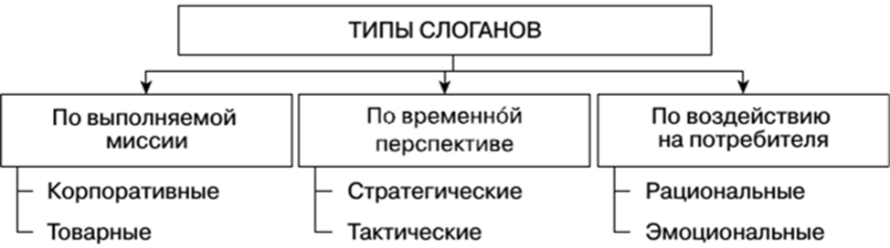
В зависимости от миссии, выполняемой слоганами, их принято делить на товарные и корпоративные. В некоторых случаях в отдельную категорию выделяют имиджевые слоганы рекламных кампаний. Данный подход к классификации слоганов используется наиболее часто.
Под корпоративными слоганами понимаются слоганы, ассоциируемые с компанией или ее брендом. Зачастую они содержат в себе отражение миссии организации. Примером корпоративных слоганов можно считать известный всем слоган американской компании «McDonalds». На русский язык слоган «M. I’m lovin’ it» переводится как «Вот что я люблю».
Еще одним примером корпоративного слогана выступают слоганы компании «Билайн» («Живи на яркой стороне») и «Теле2» («Другие правила).
Товарные слоганы представляют собой краткие словосочетания, характеризующие товар или услугу. Благодаря им осуществляется реклама и продвижение продукта. В товарном слогане зачастую заложена миссия отдельно взятого товара. Примерами товарных слоганов могут выступать следующие: – «Хорошо иметь домик в деревне», «Где наслаждение. там Я» и др. Имиджевые слоганы рекламных кампаний обычно используются для призыва к чувствам потребителей и создания у них приятного впечатления от бренда в целом.
В зависимости от охватываемой временной перспективы слоганы делятся на две группы – стратегические и тактические. Первые рассчитаны на длительное применение и не имеют «сроков годности», в то время как вторые действуют лишь на протяжении одной рекламной кампании и после не используются.
Считается, что порядка 40% всех слоганов относятся к категории рациональных. В их основе лежит обещание потребителям какой-либо конкретной выгоды и практически применимой пользы. Они часто используются в рекламе медицинских средств и препаратов, финансовых услуг, бытовой техники и автомобилей. Однако большая часть рекламных слоганов является эмоциональными. Они, как правило, используются для рекламы товаров, основным предназначением которых выступает произведение впечатления и придание их владельцам определенного статуса и веса как в своих собственных глазах, так и в глазах окружающих. Примеры эмоциональных слоганов часто можно встретить в рекламе украшений, сигарет, косметики и белья для женщин, а также некоторых продуктов питания. Также слоганы могут быть разделены на виды в зависимости от тематики, ими затрагиваемой. В соответствии с данным признаком выделяют продуктовые, лекарственные, туристические, автомобильные и иные виды слоганов. Продуктовые слоганы могут рекламировать продукты питания (например, каши быстрого приготовления марки «Быстров» - «Быстров – полноценная еда без особого труда») и напитки (например, «Квас – не кола, пей Николу»). Лекарственные слоганы используются для рекламы и продвижения лекарственных препаратов («Миг – и голова не болит»), автомобильные демонстрирую превосходства автотранспорта («Твой мир – твоя Corolla») и т.д.
1.3. Хештег
Хештег (метка) — обозначает ключевое слово сообщения, тип пометки или тега, используемый в микроблогах и социальных сетях, облегчающий поиск сообщений по теме или содержанию.
Впервые использование хэштегов было предложено Крисом Мессина и, таким образом, в 2007 году люди узнали о том, что такое тег и первоначально его использование было осуждено сетью Twitter, как за «вещь для ботаников». В конечном итоге, всё привело к их быстрому распространению по всей платформе.
Хэштег — это слово или фраза, которые следуют за знаком фунта. По словам того же Мессины, он предложил использовать хэштег, чтобы облегчить «непрофессиональным» пользователям поиск контента и поиск конкретных актуальных обновлений. К примеру, если в социальных сетях ввести хэштег #SEO, то, вероятнее всего, из полученной информации можно узнать цены СЕО продвижения сайтов, а также изучить статьи и целые группы, посвящённые продвижению.
Любой, кто поделится контентом по соответствующей теме, может добавить метку хэштега к своему сообщению в социальной сети или каком-либо форуме – это поможет найти пользователям другие сообщения по такой же тематике на той же платформе.
1.4. Корпоративная идентификация (айдентика)
Корпоративная идентификация (англ. corporate identity) — внешний образ предприятия в глазах общественности, заказчиков и сотрудников. Она обеспечивается различными средствами, включая дизайн брендинг и использование товарных знаков.
Корпоративная идентичность выражается в атрибутах корпоративного стиля (англ. Corporate style). То же, что и идентичность бренда, только по отношению к корпоративному бренду. Корпоративный бренд связывается с названием компании (и/или его символом), может использоваться для товаров компании. Часто является основой или дополнением для бренда семейства (англ. Family Brand) и индивидуального бренда (англ. Individual Brand); в азиатской модели бренд-менеджмента корпоративный бренд (англ. Corporate Brand) играет центральную роль: большинство дочерних компаний продуктов и услуг имеют один бренд, который может меняется, но незначительно. Т.н. монолитный бренд (англ. Monolithic brand) или Дом бренда (англ. Branded House). В этом случае в рекламе акцентируется внимание не на брендах товаров, а на корпоративном бренде: основное преимущество — фокусирование деятельности на единстве компании и общих корпоративных ценностях, что в свою очередь позволяет оперативно выстраивать глобальную структуру бизнеса, но сопряжено с различными рисками и сложностями при диверсификации производства. В западной модели бренд-менеджмента упор делается на бренды, принадлежащие компании, а корпоративному бренду назначается поддерживающая роль в случае успеха товаров/товарных категорий под самостоятельными брендами (англ. House of Brand). Современная модель бренд-менеджмента использует комбинированный подход, использующий достоинства азиатской и западной моделей. Также существует понятие корпоративного брендинга (англ. Corporate branding).
Корпоративный дизайн наряду с корпоративной философией, корпоративной культурой и корпоративным поведением является одним из элементов корпоративной идентичности.

Корпоративный или «фирменный» стиль часто понимается как набор словесных и визуальных констант, обеспечивающих единство восприятия товаров, услуг, информации, исходящих от фирмы или торговой марки к потребителю. Фирменный стиль – это товарный знак бленда, который транслируется по всем каналам позиционирования компании.
Корпоративный стиль разрабатывается на основе логотипа и товарного знака. Вначале проводится общий анализ компаний, аналогичных той, которая заказала логотип или фирменный знак. В этот образ вкладывается не только графические элементы, но и психология продаж и географическое местоположение компании, социологические образы общественной среды. Затем разрабатывается логотип. В начале разработки определяются основные элементы: стилеобразующая идея, цветовая гамма, шрифты. Разрабатываются стандарты по нанесению корпоративной символики на носителя стиля.
1.5. Бренд
Бренд, или иногда брэнд (англ. brand «клеймо») — комплекс представлений, мнений, ассоциаций, эмоций, ценностных характеристик о продукте либо услуге в сознании потребителя; ментальная оболочка продукта или услуги — бренд является абстрактным названием. Физическими составляющими (носителями) бренда является весь комплекс элементов фирменного стиля: название бренда (слово, словосочетание), логотип (товарный знак) с принципами его построения, палитра фирменных цветов, поддерживающая фирменный стиль оригинальная графика, набор фраз, звуки, торговая марка и прочее.
Бренд, как ассоциация в сознании целевой аудитории, символизирует какие-либо определённые качества продукта или характеристики самого производителя продукта. Для этого бренд должен быть узнаваем; как правило, права на его использование защищают юридически. Также одной из важных составляющих бренда является репутация. Как отдельных сотрудников компании, так и компании в целом или своей продукции.
Брендинг как процесс — это создание бренда, его развитие. Так в современном маркетинге называют комплекс мероприятий и действий, направленных на создание устойчивого имиджа — ассоциаций, образа товара, смысла и эмоционального подтекста продукта, услуги или компании в целом.
Брендинг в общем виде служит целям:
- Повышения узнаваемости и широты охвата;
- Усиления отличий от конкурентов с идентичными товарами и предложениями;
- Повышения лояльности и расширения базы постоянных клиентов;
- Увеличения цены товаров и услуг за счёт дополнительной ценности: положительных ассоциаций, эмоций, уверенности в особом качестве товара, его статусности, либо иных имиджевых преимуществах.
Были разработаны логотипы для нашей школы и для лидеров школы.

1.6. Портфолио учащегося
Портфолио ученика – это способ фиксирования, накопления и оценки индивидуальных образовательных достижений обучающихся в определенный период его обучения со 2 по 11 классы. Если говорить проще, портфолио – это портфель документов, папка (может быть и в электронной форме), в которой ученик за все время обучения в школе должен фиксировать все свои достижения как творческого характера, так и учебные результаты.
Основной смысл портфолио – показать все, на что ты способен. Фиксироваться в портфолио будут абсолютно все достижения: участие в выставках, концертах, школьном театре и хоре; посещение элективных и факультативных курсов, а также участие в олимпиадах и конкурсах, научных конференциях и учебных семинарах; спортивные достижения.
Портфолио бывает трех видов. Можно иметь одно из них или сразу все: все зависит от того, каким образом вы собираетесь его демонстрировать.
Печатное портфолио – бумажные образцы ваших лучших работ. Работы желательно вкладывать структурировано: хронологически или по стилям, жанрам.
Электронное портфолио – это та же самая информация, но в электронном виде, созданная с помощью программы Microsoft Office Word и хранящаяся, например, на флешке.
Отправлять такое досье кому-либо не рекомендуется, так как не все работодатели являются людьми добросовестными, и ваши проекты могут быть использованы в личных целях. Желательно, чтобы эта информация просматривалась по запросу в вашем присутствии и с вашего электронного носителя.
Онлайн-портфолио размещается в сети интернет. Для этого вы можете создать собственный сайт и поместить туда свои труды либо воспользоваться специальными интернет-платформами, предназначенными для этой цели.
Вам останется только давать ссылку заказчику, пройдя по которой он увидит и прочтет всю необходимую информацию. Такой тип досье более удобен тем, кто работает с фотографией – художникам, дизайнерам, моделям, фотографам.

Брендирование и айдентика в МАОУСОШ №1
Тонких Виталина Андреевна, Тутоян Араксия Грачовна
Россия, Забайкальский край Забайкальский район пгт. Забайкальск
Муниципальное автономное общеобразовательное учреждение средняя общеобразовательная школа №1
11 «А» класс
II. Практическая часть.
2.1. Конкурс портфолио учащихся
В начале октября 2019 года в МАОУ СОШ №1 пгт. Забайкальск среди учащихся был объявлен конкурс портфолио. С каждого класса (начальной школы, средней и старшей школы) было собрано по 3 лучших портфолио. Они оценивались по критериям (Таблица 1), которые были составлены нами самостоятельно.
Критерии, оценивая портфолио учащихся
Категория | Всероссийские |  |  |  |  |  | Региональные |  |  |  |  |  |  |  |  |  |  | Муниципальные |  |  |  |  |  | Школьные
 | Очные |  |  | Заочные |  |  | Очные |  |  |  |  | Заочные |  |  |  |  |  | 1м |  | 2м |  | 3м |  | 1м |  | 2м |  | 3 м
 | Победитель | Призер | Участник | Победитель | Призер | участник | Победитель | Призер |  | Участник |  | Победитель |  | Призер |  | Участник
 | 20 | 15 | 10 | 10 | 7 | 5 | 10 | 7 | 5 |  | 7 |  | 5 |  | 3 |  | 5 |  | 4 |  | 3 |  | 3 |  | 2 |  | 1
Таблица 1.
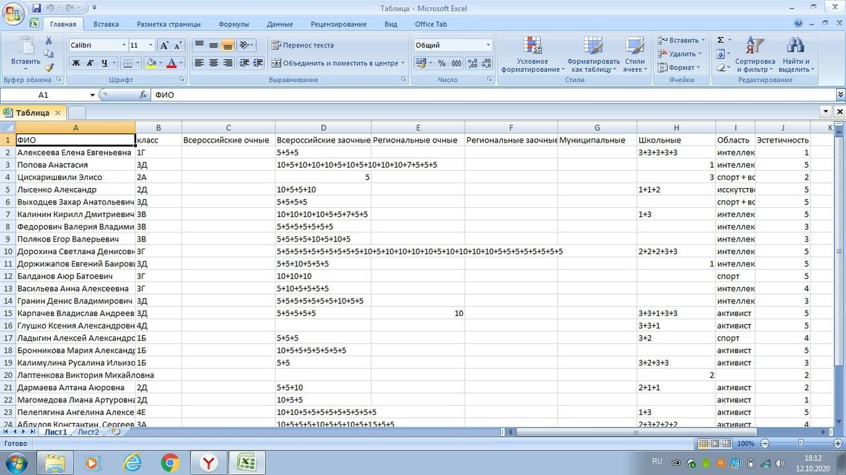
2.2 Анализ портфолио по критериям

2.3 Награды
Каждому победителю были вручены:
- грамота

- блокнот
- тетрадь

- значок

Лучшие портфолио учащихся:
Начальная школа
- Броникова Мария 2Б – 45 баллов
- Абдулов Константин 4А – 146 баллов
- Калинин Кирилл 4В – 75 баллов
- Дорохина Светлана 4Г – 212 баллов
- Гильфанова Екатерина 4А – 300 баллов
- Яковлева Софья 4Е – 148 баллов
- Алексеева Елена 2Г – 56 баллов
- Лысенко Александр 3Д – 50 баллов
- Цискаришвили Элисо 3А – 60 баллов
Средняя школа
- Золотарёва Алла 8Б – 75 баллов
- Гранин Денис 5Д – 75 баллов
- Масиюк Альбина 6В - 288 баллов
- Сармина Анна 6Е – 78 баллов
- Куликов Максим 6А – 27 баллов
- Гончикова Дашима 5В – 80 баллов

Старшая школа
- Коротаев Илья 9Г – 60 баллов
- Попова Кристина 9Г – 62 балла
- Климова Дарья 10А – 165 баллов
- Пискарева Екатерина 11В – 397 баллов
- Доржеев Егор 11Б – 137 баллов
- Тонких Виталина 11 А – 220 баллов
- Лайтнер Илья 9В – 160 баллов

Брендирование и айдентика в МАОУСОШ №1
Тонких Виталина Андреевна, Тутоян Араксия Грачовна
Россия, Забайкальский край Забайкальский район пгт. Забайкальск
Муниципальное автономное общеобразовательное учреждение средняя общеобразовательная школа №1
11 «А» класс
Заключение
На основе анализа научно-популярной литературы и на основе собственного опыта и знаний мы реализовали следующие задачи
1. Изучили, что такое слоган и портфолио учащегося.
3. Разработали критерии оценивания портфолио.
4. Провели конкурс среди учащихся МАОУ СОШ №1 пгт. Забайкальск по их портфолио.
5. Разработали дизайн значка и тетради.

СПИСОК ИСПОЛЬЗОВАННЫХ ИСТОЧНИКОВ И ЛИТЕРАТУРЫ
1. Фоллс Джейсон. Маркетинг в социальных медиа. Просто о главном. -
Москва: Гостехиздат, 2015. - 336 c.
2. Самохина А.К. Проблемы брендинга образовательных учреждений в
условиях монополизации рынка образовательных услуг. - В сб.
Маркетинг образовательных услуг. Материалы круглого стола. – М.:
ФГОБУ ГФУ, 2012, с. 24-36
3. Самохина А.К. Взаимодействие школ и ВУЗов как основа
интегрированных маркетинговых коммуникаций. - В сб. Маркетинг
образовательных услуг. Материалы научно-практической конференции. –
М.: Begingrup, 2009 14.
4. Самохина А.К. Бренд школы: создание, поддержка и развитие. -
Справочник руководителя образовательного учреждения, 2008, № 10 с.
46-54
5. Самохина А.К., Самохин М.Ю. Формирование бренда образовательного
учреждения. - Экономика в школе, 2003, № 1, с.24-31
6. Самохина А.К., Самохин М.Ю., Карпова О.Е. Бренды в образовании. -
PR в образовании, 2003, № 1, с. 18-26
7. Дэвид Эйри – Логотип и фирменный стиль. Руководство дизайнера. -
СПб: Питер, 2011. — 208 с.
Рекомендации
В работе Тутоян А.Г. и Тонких В.А. теоретическая часть раскрыта в полной мере. Отсутствует логический переход от брендинга и айдентики к портфолио учащихся. В формулировках темы, цели и задач не прослеживается логика. Концепция реализации айдентики, заявленная в цели исследования, раскрыта не полностью. Имеются опечатки в работе. Работа в соавторстве по Положению не допускается.

